МУНИЦИПАЛЬНОЕ БЮДЖЕТНОЕ ОБЩЕОБРАЗОВАТЕЛЬНОЕ
УЧРЕЖДЕНИЕ
«СРЕДНЯЯ ОБЩЕОБРАЗОВАТЕЛЬНАЯ ШКОЛА № 2 с. СТАРЫЕ АТАГИ
ГРОЗНЕНСКОГО МУНИЦИПАЛЬНОГО РАЙОНА»
366023,Чеченская Республика, Грозненский район ,с.Старые Атаги, ул. Х.Нурадилова 179/а

Отчет
МБОУ «СОШ № 2 с. Старые Атаги» о проделанной работе по профилактике детского дорожно-транспортного травматизма за первый квартал 2015 года.

С каждым годом увеличивается число транспорта на дорогах. Это порождает множество проблем, среди которых дорожно- транспортный травматизм стоит на первом месте и приобретает характер национальной катастрофы. Ежегодно число пострадавших в дорожно- транспортных происшествиях растет. Особую категорию пострадавших в результате ДТП составляют дети.
И с целью профилактики и предупреждения дорожно-транспортного травматизма среди учащихся, а также с их родителями проводятся беседы, индивидуальные занятия по предупреждению дорожно-транспортного травматизма.
Были проведены классные часы и беседы на следующие темы: «Правила дорожного движения», «Помни правила ГАИ», «Знай правила дорожного движения, как таблицу умножения», «Внимание всем: дорога, транспорт, пешеход».

Классный час на тему: «Правила дорожного движения» в 5 «Б» классе.

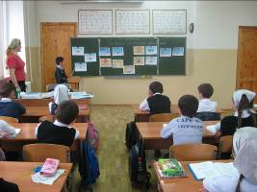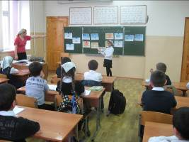

Классный час в 5 «В» классе на тему: « Помни правила ГАИ».

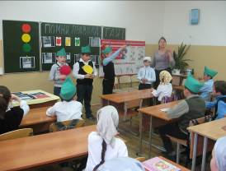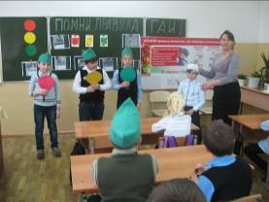

Классный час 3 «А» на тему: «Знай правила дорожного движения, как таблицу
умножения»

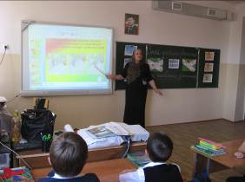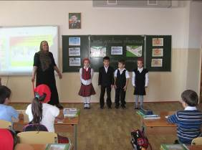

Классный час в 4 «А» на тему: « Внимание всем: дорога, транспорт,
пешеход»

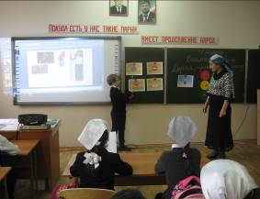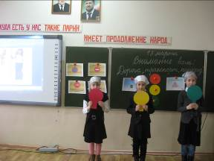

С целью профилактики и предупреждения дорожно-транспортного травматизма среди учащихся, был проведен конкурс рисунков среди 1 - 6 классов на тему: «Мы - пешеходы»

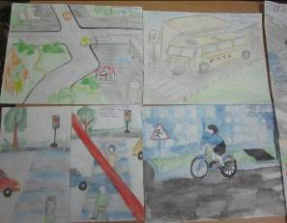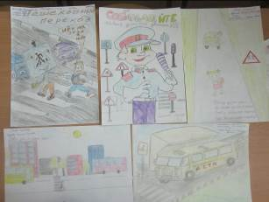

Разработан примерный план занятий с юными инспекторами движения с привлечением родителей, работников ГИБДД, мед. работников, так как только в тесном сотрудничестве можно выработать твердые навыки культурного поведения на улице, ту дисциплинированность, которая побуждает их подчиниться порядку.

На всех мероприятиях ребята знакомились с элементами дороги, с правилами перехода проезжей части, с видами светофоров и их работой, с видами перекрестов, узнавали о работе инспекторов ГИБДД, учились соблюдать правила охраны своего здоровья и жизни во время игр, катания на велосипеде, роликах и т. д..

Зам. директора по ВР /М. З. Сайдулаева/

